KATA PENGANTAR
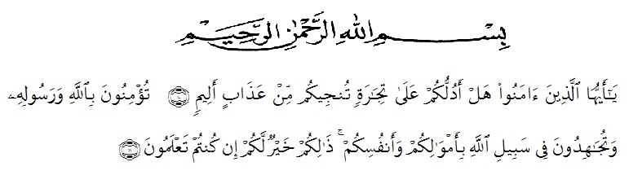
Artinya : Hai orang-orang yang beriman, maukah kamu Aku tunjukan suatu perniagaan yang dapat menyelamatkan kamu dari azab yang pedih? (Yaitu) kamu beriman kepada Allah dan Rasul-Nya dan berjihad di jalan Allah dengan harta dan jiwamu. Itulah yang lebih baik bagi kamu jika kamu mengetahui. (Al-Qur’an Surah As-Saff Ayat 10-11).Segala puji syukur penulis ucapkan kepada Tuhan Yang Maha Esa atas rahmat dan karunia-Nya sehingga penulis dapat melaksanakan penelitian dan menyelesaikan penulisan bahan seminar ini dengan judul “Skrining Fitokimia Dan Uji Aktivitas Sitotoksik Ekstrak Etil Asetat Daun Marpuyan (Rhodamnia Cinerea Jack) Menggunakan Larva Udang Dengan Metode Bslt”, sebagai syarat memperoleh gelar Sarjana Farmasi pada Fakultas Farmasi Universitas Muslim Nusantara Al Washliyah Medan.
Pada kesempatan ini penulis mengucapkan terimakasih yang sebesar-besarnya kepada Bapak H. Jonsein, SE dan Ibu Nurdiana selaku orangtua saya sehingga penulis dapat menyelesaikan penulisan bahan seminar ini.
Penulis juga menyampaikan terimakasih yang sebesar-besarnya kepada Ibu apt. Debi Meilani, S.Si., M.Si selaku pembimbing yang telah memberi banyak masukan, saran dan bimbingan selama penelitian sehingga selesainya bahan seminar ini.
Pada kesempatan ini penulis juga mengucapkan terimakasih yang sebesar-besarnya kepada :
- Bapak Dr. KRT. Hardi Mulyono K. Surbakti, selaku Rektor Universitas Muslin Nusantara Al Washliyah Medan.
- Ibu Minda Sari Lubis, S. Farm, M. Si., Apt., selaku Dekan Fakultas Farmasi UMN Al-Washliyah atas segala bantuan fasilitas yang telah diberikan sehingga penelitian serta penulisan bahan skripsi ini dapat diselesaikan.
- Bapak Apt. Haris Munandar, S. Farm, M. Si., selaku Ketua Program Studi Farmasi Universitas Muslim Nusantara Al-Washliyah Medan.
- Ibu Ani Sartika Daulay, S. Si, M. Si., Apt., Kepala Laboratorium Farmasi Terpadu UMN Al Washliyah Medan.
- Bapak Ibu staf pengajar Fakultas Farmasi UMN Al Washliyah Medan yang telah mendidik dan membina penulis sehingga dapat menyelesaikan pendidikan.
- Kepada Rekan-rekan stambuk 2019 serta semua keluarga yang tidak dapat disebutkan satu persatu, yang telah banyak memberikan doa dan dorongan kepada penulis.
Penulis menyadari bahwa bahan seminar ini masih banyak kekurangan, oleh karena itu dengan segala kerendahan hati, penulis menerima kritik dan saran yang bersifat membangun demi kesempurnaan bahan seminar ini.

Akhirnya penulis ucapkan terima kasih kepada semua pihak yang telah membantu yang tidak disebutkan satu persatu dalam penulisan seminar ini. Semoga bahan seminar ini bermanfaat bagi ilmu pengetahuan pada umumnya dan bidang Farmasi khususnya.
Medan, 2021
Penulis

Dhita Putri Shiea

